**Las guerras que inspiraron las películas del Oeste**

**El secuestro de un niño en 1861 desencadenó el conflicto más largo de la historia de Estados Unidos: las Guerras Apaches. El célebre historiador Paul Andrew Hutton relata este legendario conflicto que destila heroísmo y brutalidad a partes iguales. Con un estilo cinematográfico, que nos transporta a las películas de John Ford y Sergio Leone, y un ojo para el detalle, Hutton se centra en los hombres y mujeres cuyas vidas dieron forma a la sangrienta resistencia final contra un ejército estadounidense empeñado en su destrucción.**

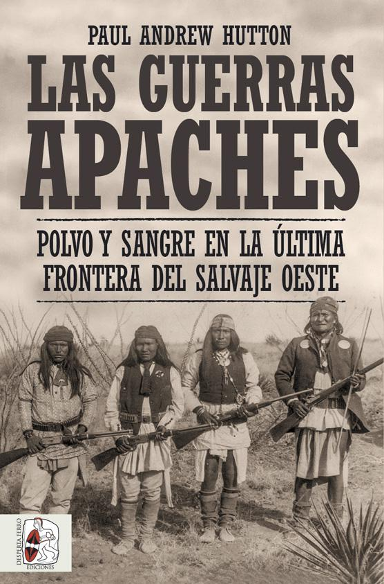

27-3-2023 – La editorial Desperta Ferro Ediciones publica *Las Guerras Apaches. Polvo y sangre en la última frontera del salvaje Oeste*, de Paul Andrew Hutton.

Las Guerras Apaches fueron el conflicto más largo librado por Estados Unidos, que se prolongó durante un cuarto de siglo y marcó la historia del suroeste americano y el norte de México. Una tierra de frontera inhóspita y desolada, infestada de bandoleros, donde cada planta tenía una púa, cada insecto un aguijón, cada pájaro una garra y cada reptil un colmillo: la Apachería. Durante más de dos décadas, los guerreros apaches, duros como su tierra, fogueados por siglos de lucha contra los españoles, pelearon contra los intentos mexicanos y estadounidenses por acabar con su forma de vida. Su conocimiento del terreno, su movilidad y una cultura guerrera que no conocía la misericordia, les convirtieron en un enemigo terrible y formidable. En ***Las Guerras Apaches. Polvo y sangre en la última frontera del salvaje Oeste***, Paul Andrew Hutton relata este legendario conflicto, tan presente en el imaginario popular, tan pleno de heroísmo como de brutalidad, con un pulso que consigue trasladar la intensidad del drama y ponerse en la piel de ambos bandos, haciendo justicia a los nombres legendarios de Gerónimo, Mangas Coloradas, Cochise o Victorio. Como hilo vertebrador, Hutton revive la experiencia de individuos cuya vida discurrió a medio camino entre los dos mundos, como el legendario explorador y cazarrecompensas tuerto Micky Free o como Apache Kid, el último indio libre. Cuando el humo de la pólvora se disipó y Gerónimo se entregó, resignado a una vida en la reserva, para acabar siendo expuesto como una atracción en la Exposición Universal de San Luis en 1904, la mítica era del salvaje Oeste había terminado.

**Ganador del Western Writers of America Spur**

**Ganador del Best Nonfiction Book Award de *True West Magazine***

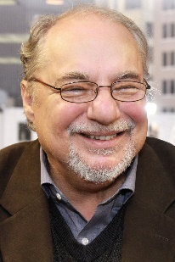**Finalista del Evans Biography Prize**

**Paul Andrew Hutton** es un galardonado historiador cultural y militar estadounidense, profesor distinguido de Historia en la University of New Mexico, exdirector ejecutivo de la Western History Association y expresidente de Western Writers of America. Ha ganado seis veces el premio Western Writers of America Spur y seis veces el premio Western Heritage del National Cowboy and Western Heritage Museum. También es editor de *Western Heritage* (2011), *Roundup* (2010), *Frontier and* *Region* (1997), *The* *Custer* *Reader* (1992), *Soldiers* *West* (1987) y de la serie de diez volúmenes *Bantam Eyewitness to the Civil War* (1991-1993). Ha aparecido en más de trescientos programas de televisión y ha escrito una docena de documentales. También ha ejercido ejerció de consultor histórico en películas de Hollywood.

En librerías el miércoles 29 de marzo. Pincha en este [enlace](https://www.despertaferro-ediciones.com/revistas/numero/las-guerras-apaches-ultima-frontera-salvaje-oeste-hutton-geronimo/) para obtener más información sobre la obra y [aquí](https://www.despertaferro-ediciones.com/descargas/#catalogo-de-publicaciones) para consultar nuestro Catálogo de publicaciones.

**Contacto y entrevistas:**

Javier Gómez Valero - Comunicación  
Tel.  658 160 824 - [comunicacion@despertaferro-ediciones.com](mailto:comunicacion@despertaferro-ediciones.com)

**NOTA DE PRENSA**

**wwww.despertaferro-ediciones.com**